Министерство образования Российской Федерации

Пензенский государственный университет

Кафедра «Системы автоматизированного проектирования»

**ОТЧЕТ**

по лабораторной работе №4

по курсу «Информационное обеспечение САПР»

на тему: «Экспорт базы данных в средство по администрированию БД «phpMyAdmin»

с помощью SQL-запросов»

Выполнили студенты

группы 16ВВ3:

Страхов А.В.

Самушкин А.Д.

Борисов Д.А.

Приняли:

Глотова Т.В.

Евсеева Ю.И.

Пенза 2018

**Цель работы:** импортировать созданную в «DBDesigner» инфологическую модель БД в «phpMyAdmin» с помощью SQL-запросов.

**Этапы выполнения лабораторной работы:**

1. Описание БД;
2. Экспорт БД из «DBDesigner»;
3. Редактирование полученного SQL-кода;
4. Экспорт в БД «phpMyAdmin»;
5. Проверка на целостность экспортированной БД.

**Этапы:**

1. **Описание БД:**

БД создана для поиска, хранения, добавления, редактирования, удаления информации о практических работах студентов.

Сущности:

* Universities- содержит наименования университетов, ректора, ID;
* Faculty- содержит наименования факультетов, деканов, ID;
* Speciality- содержит наименования специальностей, ID;
* Department- содержит наименования кафедр, ID;
* Groups- содержит наименования групп, ID;
* Student- содержит поля: имена, фамилии студентов, стипендия, ID;
* Professor- содержит имена и фамилии профессоров, ID;
* CourseWork- содержит название работы, оценку, ID;

Суммарно наша БД имеет 11 связей (описание которых не играет роли в данном учете, так как вся информация о связях при экспорте будет находится в объявление таблиц) и 9 таблиц, см. рис. 1, данная информация потребуется для проверки корректности экспорта в «phpMyAdmin».

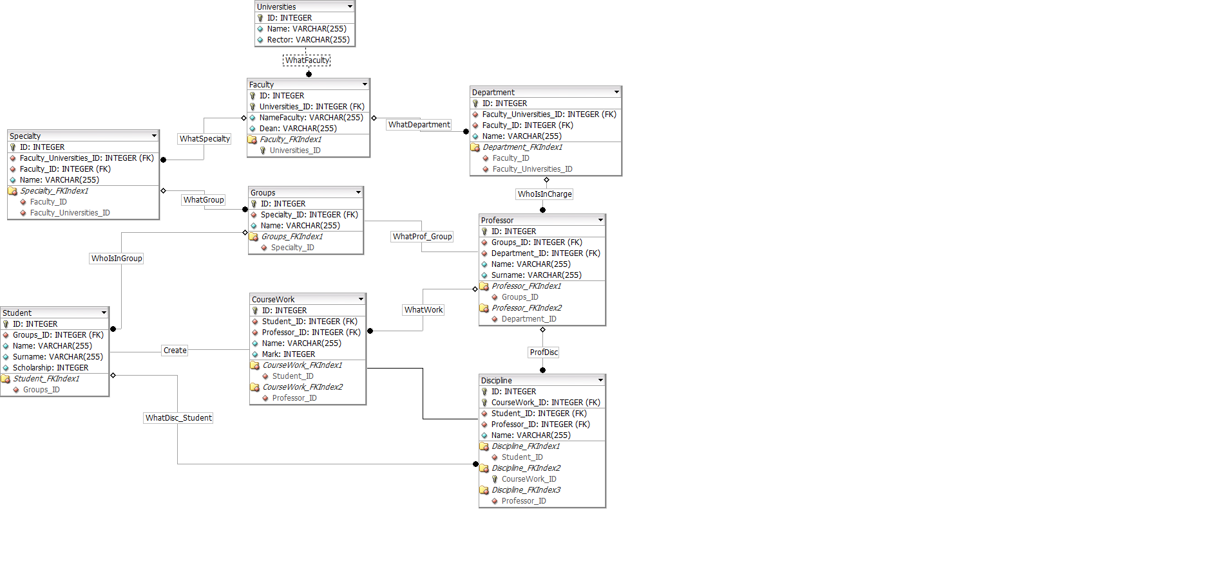

Рисунок 1 – Графическое представление БД «Курсовые работы»

1. **Экспорт БД из «DBDesigner»:**

Изначально наш проект имеет расширение «.xml», для экспорта в «phpMyAdmin» мы создаем на основе нашей БД SQL-скрипт, см. рис. 2.

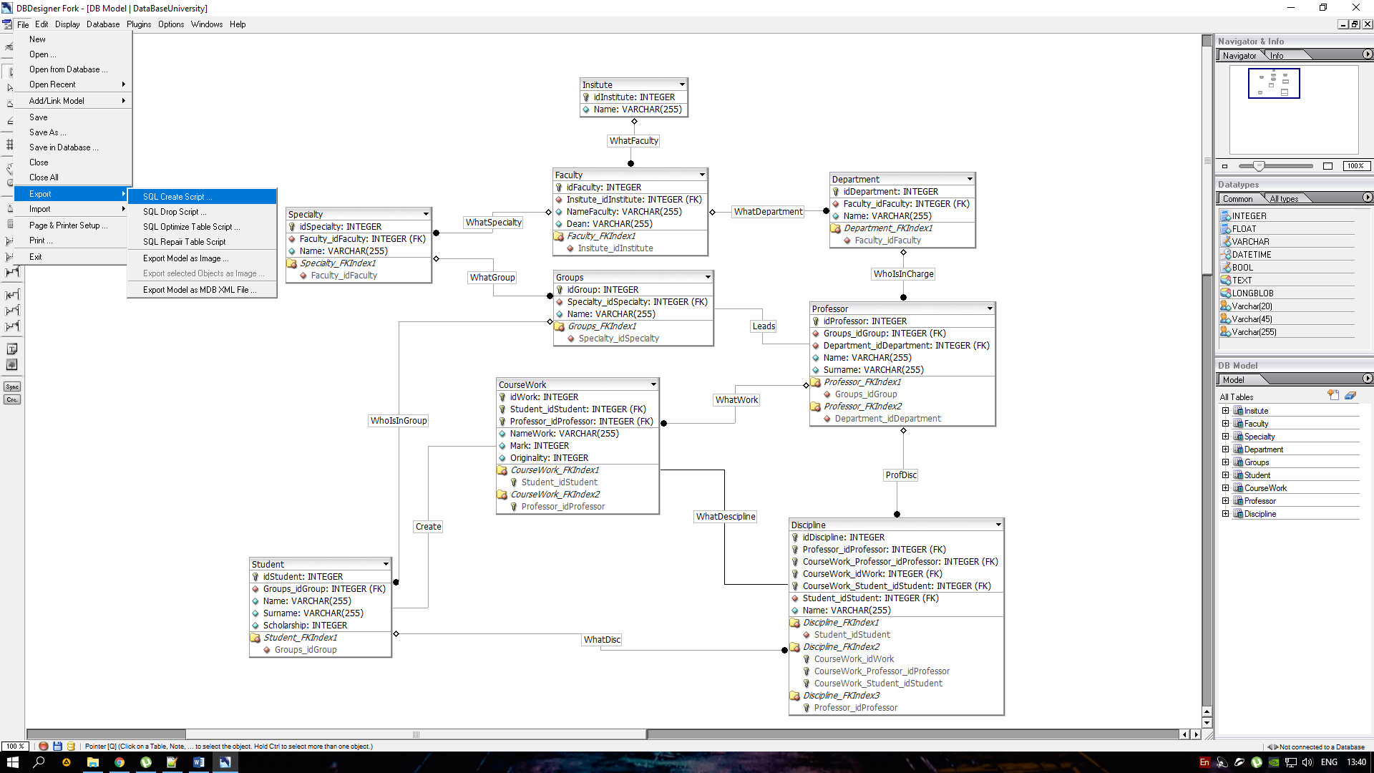

Рисунок 2 – Структура рассматриваемой БД

В параметрах экспорта выбираем конечного «получателя» нашего скрипта, в данном случае это SQL-Server, см. рис. 3.

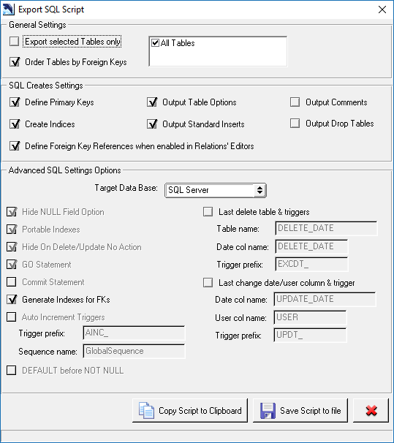

Рисунок 3 – Структура рассматриваемой БД

Полученный SQL-скрипт:

CREATE TABLE Universities (

ID INTEGER NOT NULL IDENTITY ,

Name VARCHAR(255) ,

Rector VARCHAR(255) ,

PRIMARY KEY(ID));

GO

CREATE TABLE Faculty (

ID INTEGER NOT NULL IDENTITY ,

Universities_ID INTEGER NOT NULL ,

NameFaculty VARCHAR(255) ,

Dean VARCHAR(255) ,

PRIMARY KEY(ID, Universities_ID) ,

FOREIGN KEY(Universities_ID)

REFERENCES Universities(ID));

GO

CREATE INDEX Faculty_FKIndex1 ON Faculty (Universities_ID);

GO

CREATE INDEX IFK_Rel_13 ON Faculty (Universities_ID);

GO

CREATE TABLE Specialty (

ID INTEGER NOT NULL IDENTITY ,

Faculty_Universities_ID INTEGER NOT NULL ,

Faculty_ID INTEGER NOT NULL ,

Name VARCHAR(255) ,

PRIMARY KEY(ID) ,

FOREIGN KEY(Faculty_ID, Faculty_Universities_ID)

REFERENCES Faculty(ID, Universities_ID));

GO

CREATE INDEX Specialty_FKIndex1 ON Specialty (Faculty_ID, Faculty_Universities_ID);

GO

CREATE INDEX IFK_WhatSpecialty ON Specialty (Faculty_ID, Faculty_Universities_ID);

GO

CREATE TABLE Department (

ID INTEGER NOT NULL IDENTITY ,

Faculty_Universities_ID INTEGER NOT NULL ,

Faculty_ID INTEGER NOT NULL ,

Name VARCHAR(255) NOT NULL ,

PRIMARY KEY(ID) ,

FOREIGN KEY(Faculty_ID, Faculty_Universities_ID)

REFERENCES Faculty(ID, Universities_ID));

GO

CREATE INDEX Department_FKIndex1 ON Department (Faculty_ID, Faculty_Universities_ID);

GO

CREATE INDEX IFK_WhatDepartment ON Department (Faculty_ID, Faculty_Universities_ID);

GO

CREATE TABLE Groups (

ID INTEGER NOT NULL IDENTITY ,

Specialty_ID INTEGER NOT NULL ,

Name VARCHAR(255) ,

PRIMARY KEY(ID) ,

FOREIGN KEY(Specialty_ID)

REFERENCES Specialty(ID));

GO

CREATE INDEX Groups_FKIndex1 ON Groups (Specialty_ID);

GO

CREATE INDEX IFK_WhatGroup ON Groups (Specialty_ID);

GO

CREATE TABLE Student (

ID INTEGER NOT NULL IDENTITY ,

Groups_ID INTEGER NOT NULL ,

Name VARCHAR(255) ,

Surname VARCHAR(255) ,

Scholarship INTEGER ,

PRIMARY KEY(ID) ,

FOREIGN KEY(Groups_ID)

REFERENCES Groups(ID));

GO

CREATE INDEX Student_FKIndex1 ON Student (Groups_ID);

GO

CREATE INDEX IFK_WhoIsInGroup ON Student (Groups_ID);

GO

CREATE TABLE Professor (

ID INTEGER NOT NULL IDENTITY ,

Groups_ID INTEGER NOT NULL ,

Department_ID INTEGER NOT NULL ,

Name VARCHAR(255) ,

Surname VARCHAR(255) ,

PRIMARY KEY(ID) ,

FOREIGN KEY(Department_ID)

REFERENCES Department(ID),

FOREIGN KEY(Groups_ID)

REFERENCES Groups(ID));

GO

CREATE INDEX Professor_FKIndex1 ON Professor (Groups_ID);

GO

CREATE INDEX Professor_FKIndex2 ON Professor (Department_ID);

GO

CREATE INDEX IFK_WhoIsInCharge ON Professor (Department_ID);

GO

CREATE INDEX IFK_WhatProf_Group ON Professor (Groups_ID);

GO

CREATE TABLE CourseWork (

ID INTEGER NOT NULL IDENTITY ,

Student_ID INTEGER NOT NULL ,

Professor_ID INTEGER NOT NULL ,

Name VARCHAR(255) ,

Mark INTEGER ,

PRIMARY KEY(ID) ,

FOREIGN KEY(Student_ID)

REFERENCES Student(ID),

FOREIGN KEY(Professor_ID)

REFERENCES Professor(ID));

GO

CREATE INDEX CourseWork_FKIndex1 ON CourseWork (Student_ID);

GO

CREATE INDEX CourseWork_FKIndex2 ON CourseWork (Professor_ID);

GO

CREATE INDEX IFK_Create ON CourseWork (Student_ID);

GO

CREATE INDEX IFK_WhatWork ON CourseWork (Professor_ID);

GO

CREATE TABLE Discipline (

ID INTEGER NOT NULL IDENTITY ,

CourseWork_ID INTEGER NOT NULL ,

Student_ID INTEGER NOT NULL ,

Professor_ID INTEGER NOT NULL ,

Name VARCHAR(255) ,

PRIMARY KEY(ID, CourseWork_ID) ,

FOREIGN KEY(Student_ID)

REFERENCES Student(ID),

FOREIGN KEY(CourseWork_ID)

REFERENCES CourseWork(ID),

FOREIGN KEY(Professor_ID)

REFERENCES Professor(ID));

GO

CREATE INDEX Discipline_FKIndex1 ON Discipline (Student_ID);

GO

CREATE INDEX Discipline_FKIndex2 ON Discipline (CourseWork_ID);

GO

CREATE INDEX Discipline_FKIndex3 ON Discipline (Professor_ID);

GO

CREATE INDEX IFK_WhatDisc_Student ON Discipline (Student_ID);

GO

CREATE INDEX IFK_WhatDisc_CW ON Discipline (CourseWork_ID);

GO

CREATE INDEX IFK_ProfDisc ON Discipline (Professor_ID);

GO

1. **Редактирование полученного SQL-кода:**

Если мы попытаемся создать БД на основе неотредактированного скрипта, то при отправке SQL-запроса мы получем множество ошибко при импорте. По этому мы выполняем синтактическое редактирование скрипта и доводим его до состояния принятия средой «phpMyAdmin».

Этапы отладки скрипта:

* Убираем «GO» из скрипта;
* Параметр поля «IDENTITY» заменяем на auto_increment;
* Для более качественной отладки при создании таблиц указываем «IF NOT EXISTS»;
* Также важно указывать размерность текстовых полей типа «VARCHAR»

Обработанный SQL-скрипт:

CREATE TABLE IF NOT EXISTS Universities (

ID INTEGER NOT NULL auto_increment ,

Name VARCHAR(255) ,

Rector VARCHAR(255) ,

PRIMARY KEY(ID));

CREATE TABLE IF NOT EXISTS Faculty (

ID INTEGER NOT NULL auto_increment ,

Universities_ID INTEGER NOT NULL ,

NameFaculty VARCHAR(255) ,

Dean VARCHAR(255) ,

PRIMARY KEY(ID, Universities_ID) ,

FOREIGN KEY(Universities_ID)

REFERENCES Universities(ID));

CREATE INDEX Faculty_FKIndex1 ON Faculty (Universities_ID);

CREATE INDEX IFK_WhatFaculty ON Faculty (Universities_ID);

CREATE TABLE IF NOT EXISTS Specialty (

ID INTEGER NOT NULL auto_increment ,

Faculty_Universities_ID INTEGER NOT NULL ,

Faculty_ID INTEGER NOT NULL ,

Name VARCHAR(255) ,

PRIMARY KEY(ID) ,

FOREIGN KEY(Faculty_ID, Faculty_Universities_ID)

REFERENCES Faculty(ID, Universities_ID))

CREATE INDEX Specialty_FKIndex1 ON Specialty (Faculty_ID, Faculty_Universities_ID);

CREATE INDEX IFK_WhatSpecialty ON Specialty (Faculty_ID, Faculty_Universities_ID);

CREATE TABLE IF NOT EXISTS Department (

ID INTEGER NOT NULL auto_increment ,

Faculty_Universities_ID INTEGER NOT NULL ,

Faculty_ID INTEGER NOT NULL ,

Name VARCHAR(255) NOT NULL ,

PRIMARY KEY(ID) ,

FOREIGN KEY(Faculty_ID, Faculty_Universities_ID)

REFERENCES Faculty(ID, Universities_ID));

CREATE INDEX Department_FKIndex1 ON Department (Faculty_ID, Faculty_Universities_ID);

CREATE INDEX IFK_WhatDepartment ON Department (Faculty_ID, Faculty_Universities_ID);

CREATE TABLE IF NOT EXISTS Groups (

ID INTEGER NOT NULL auto_increment ,

Specialty_ID INTEGER NOT NULL ,

Name VARCHAR(255) ,

PRIMARY KEY(ID) ,

FOREIGN KEY(Specialty_ID)

REFERENCES Specialty(ID));

CREATE INDEX Groups_FKIndex1 ON Groups (Specialty_ID);

CREATE INDEX IFK_WhatGroup ON Groups (Specialty_ID);

CREATE TABLE IF NOT EXISTS Student (

ID INTEGER NOT NULL auto_increment ,

Groups_ID INTEGER NOT NULL ,

Name VARCHAR(255) ,

Surname VARCHAR(255) ,

Scholarship INTEGER ,

PRIMARY KEY(ID) ,

FOREIGN KEY(Groups_ID)

REFERENCES Groups(ID));

CREATE INDEX Student_FKIndex1 ON Student (Groups_ID);

CREATE INDEX IFK_WhoIsInGroup ON Student (Groups_ID);

CREATE TABLE IF NOT EXISTS Professor (

ID INTEGER NOT NULL auto_increment ,

Groups_ID INTEGER NOT NULL ,

Department_ID INTEGER NOT NULL ,

Name VARCHAR(255) ,

Surname VARCHAR(255) ,

PRIMARY KEY(ID) ,

FOREIGN KEY(Department_ID)

REFERENCES Department(ID),

FOREIGN KEY(Groups_ID)

REFERENCES Groups(ID));

CREATE INDEX Professor_FKIndex1 ON Professor (Groups_ID);

CREATE INDEX Professor_FKIndex2 ON Professor (Department_ID);

CREATE INDEX IFK_WhoIsInCharge ON Professor (Department_ID);

CREATE INDEX IFK_WhatProf_Group ON Professor (Groups_ID);

CREATE TABLE IF NOT EXISTS CourseWork (

ID INTEGER NOT NULL auto_increment ,

Student_ID INTEGER NOT NULL ,

Professor_ID INTEGER NOT NULL ,

Name VARCHAR(255) ,

Mark INTEGER ,

PRIMARY KEY(ID) ,

FOREIGN KEY(Student_ID)

REFERENCES Student(ID),

FOREIGN KEY(Professor_ID)

REFERENCES Professor(ID));

CREATE INDEX CourseWork_FKIndex1 ON CourseWork (Student_ID);

CREATE INDEX CourseWork_FKIndex2 ON CourseWork (Professor_ID);

CREATE INDEX IFK_Create ON CourseWork (Student_ID);

CREATE INDEX IFK_WhatWork ON CourseWork (Professor_ID);

CREATE TABLE IF NOT EXISTS Discipline (

ID INTEGER NOT NULL auto_increment ,

CourseWork_ID INTEGER NOT NULL ,

Student_ID INTEGER NOT NULL ,

Professor_ID INTEGER NOT NULL ,

Name VARCHAR(255) ,

PRIMARY KEY(ID, CourseWork_ID) ,

FOREIGN KEY(Student_ID)

REFERENCES Student(ID),

FOREIGN KEY(CourseWork_ID)

REFERENCES CourseWork(ID),

FOREIGN KEY(Professor_ID)

REFERENCES Professor(ID));

CREATE INDEX Discipline_FKIndex1 ON Discipline (Student_ID);

CREATE INDEX Discipline_FKIndex2 ON Discipline (CourseWork_ID);

CREATE INDEX Discipline_FKIndex3 ON Discipline (Professor_ID);

CREATE INDEX IFK_WhatDisc_Student ON Discipline (Student_ID);

CREATE INDEX IFK_WhatDisc_CW ON Discipline (CourseWork_ID);

CREATE INDEX IFK_ProfDisc ON Discipline (Professor_ID);

1. **Экспорт в БД «phpMyAdmin»:**

Установив локальный сервер phpMyAdmin мы идет в раздел создания новой БД, см. рис. 4.

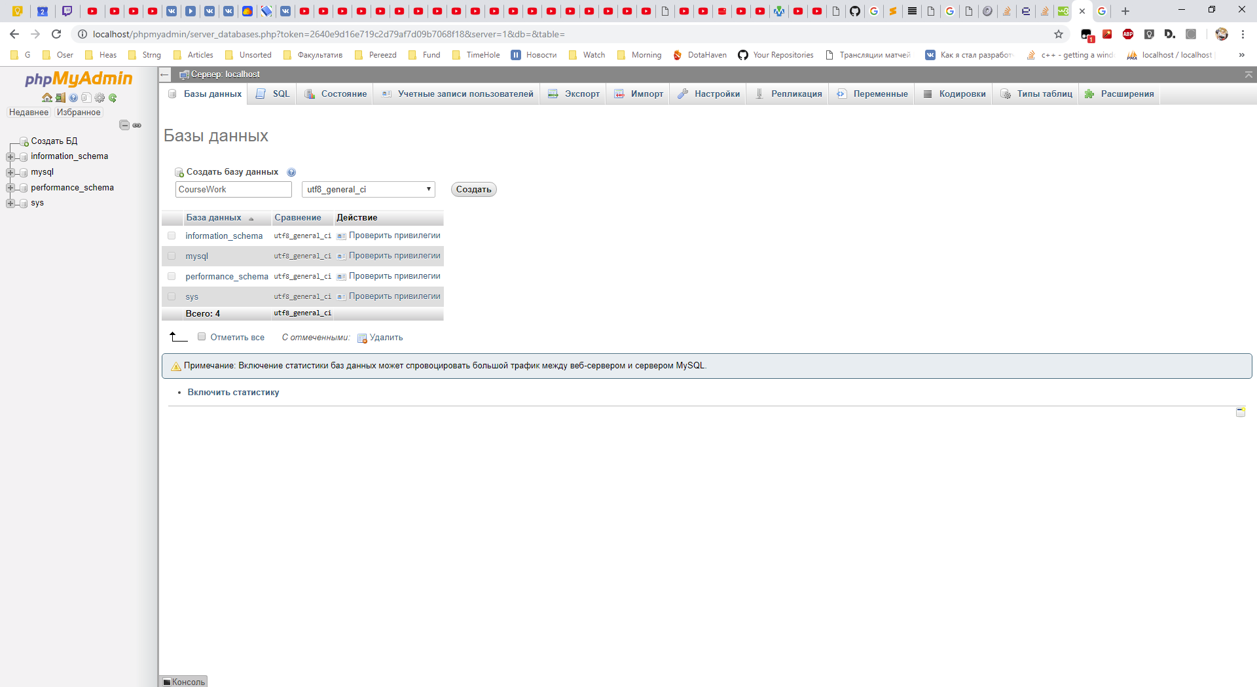

Рисунок 4 – Создание БД в phpMyAdmin

После создания БД, идем в раздел SQL, в котором с помощью скрипта будем наполнять нашу пока что пустую БД, см. рис. 5.

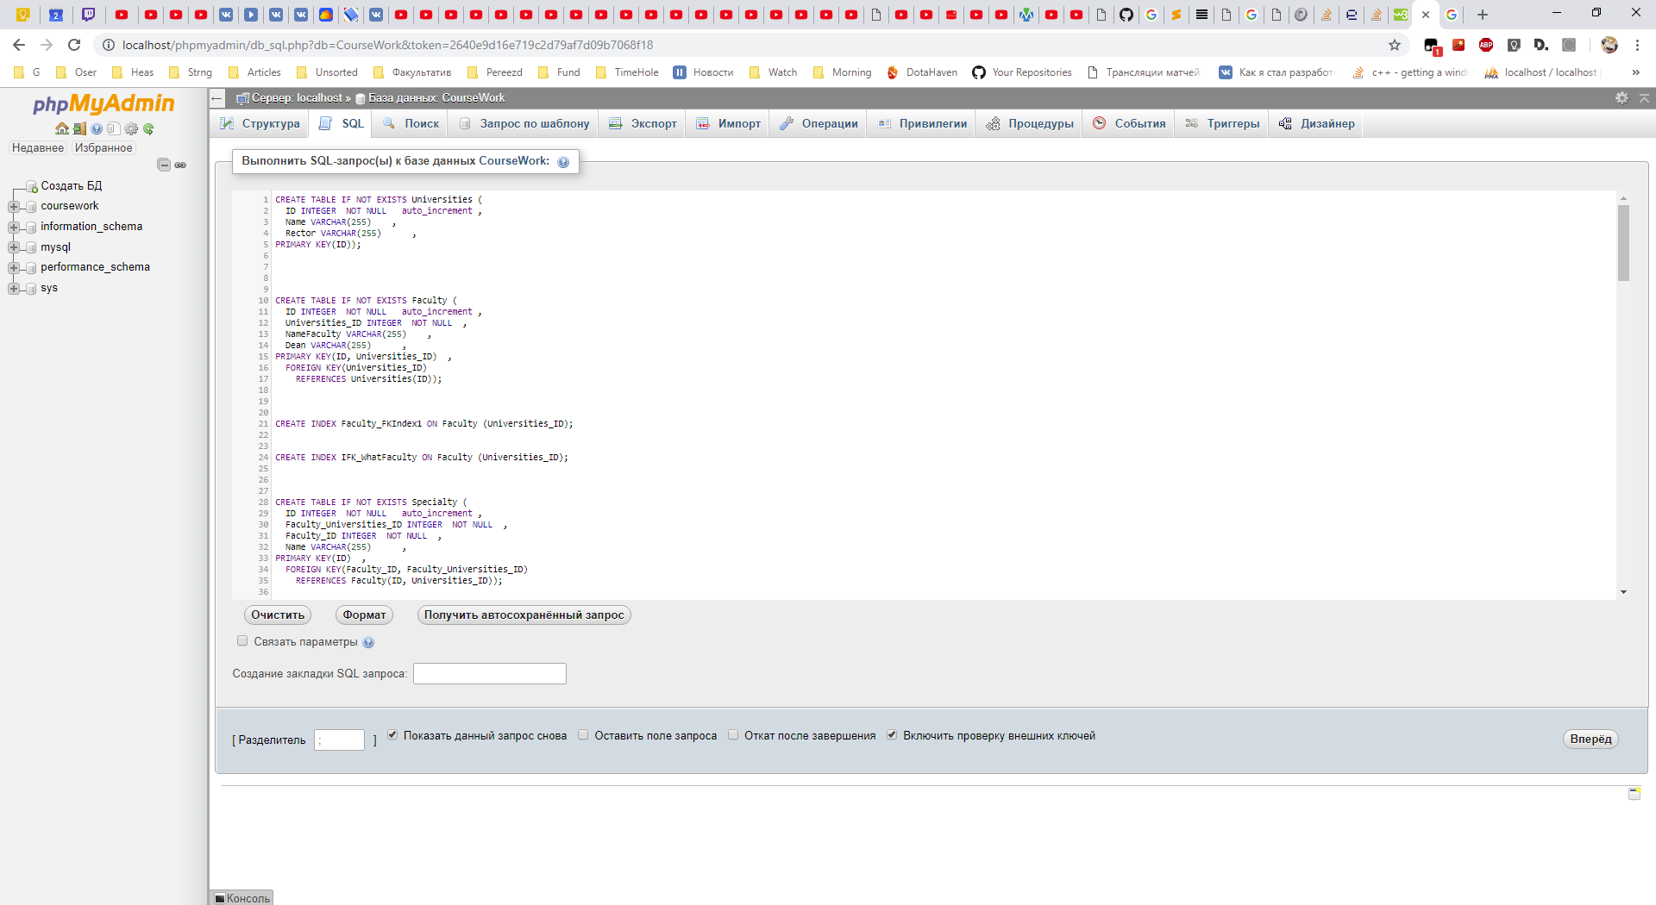

Рисунок 5 – Запуск SQL-скрипта

При успешном запросе к серверу мы получаем сообщения о успошном выполнения скрипта, см. рис. 6.

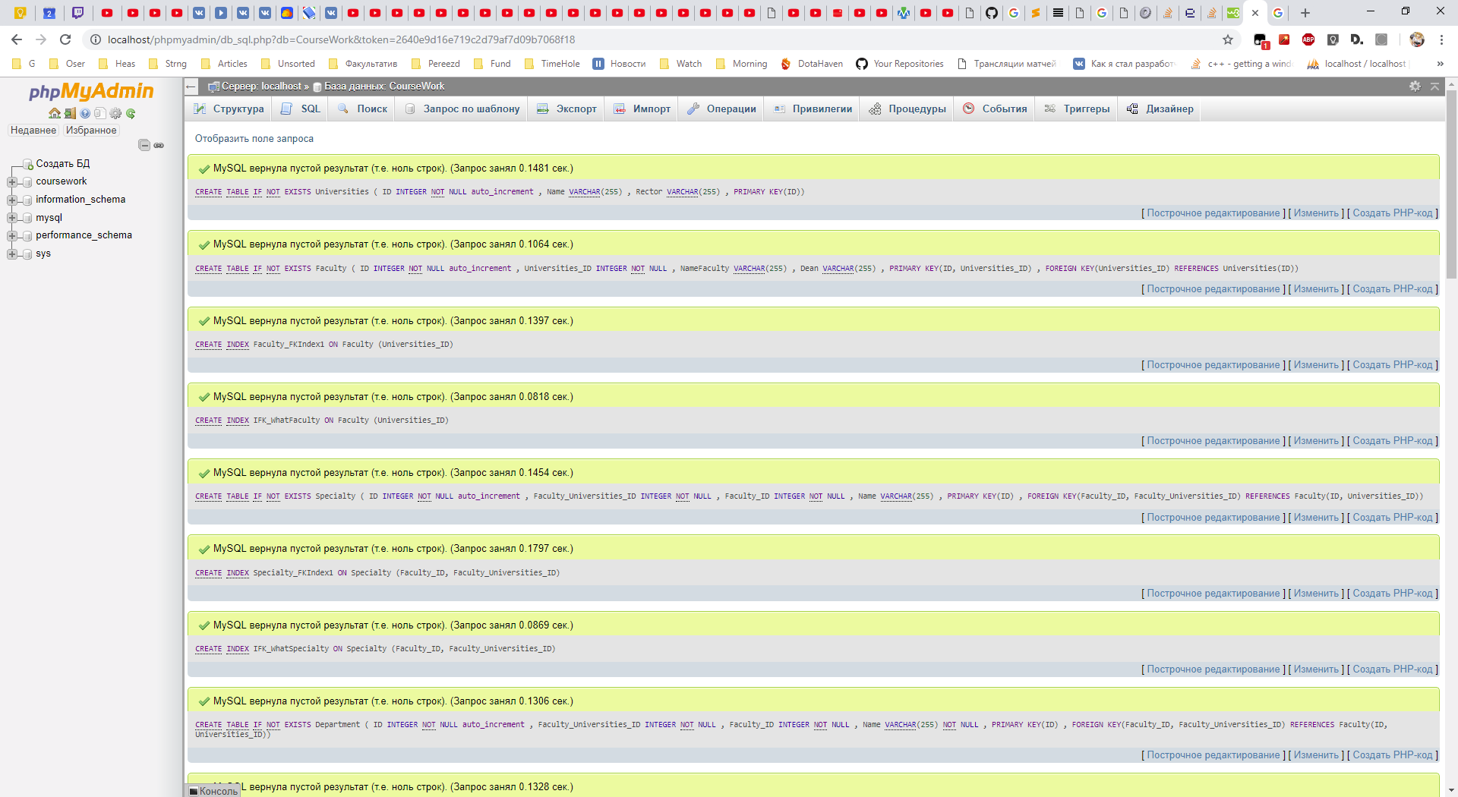

Рисунок 6 – Сообщения о успешном завершении SQL-запроса

Во складке «Дизайн» мы можем смоделировать инфологическую модель БД, см. рис 7.

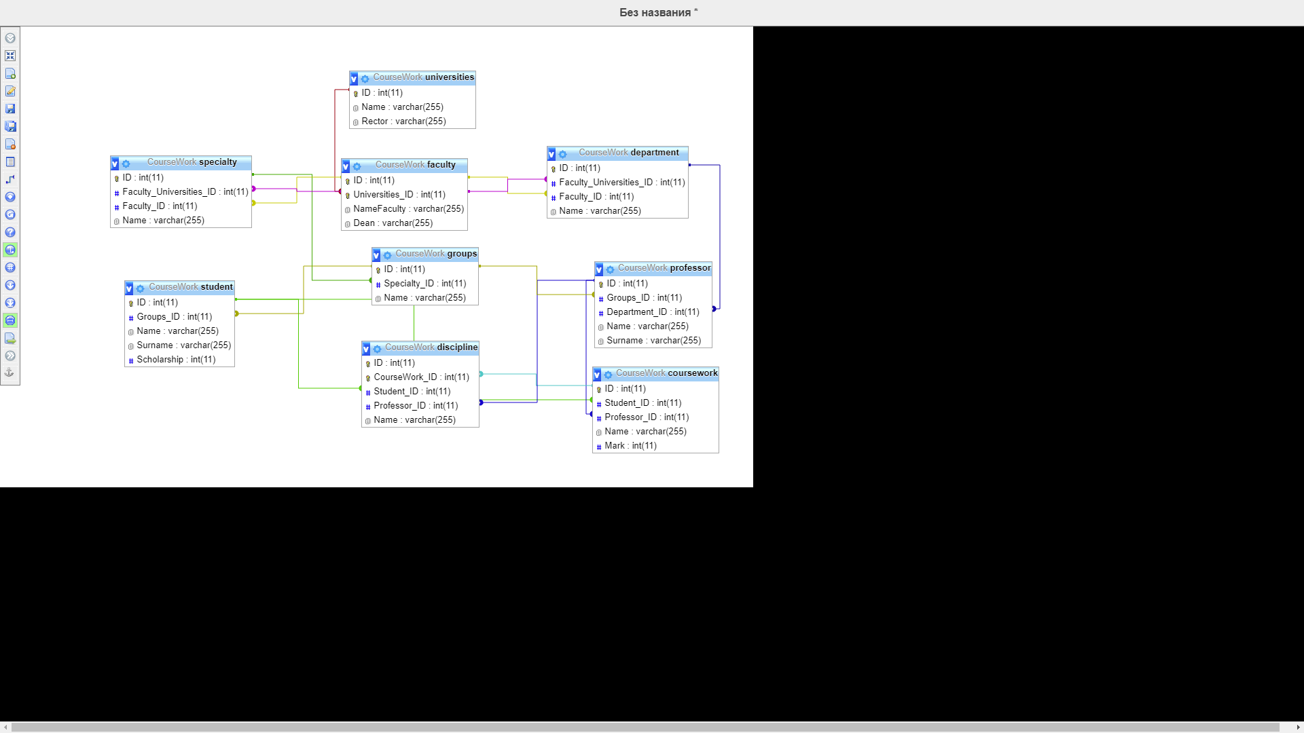

Рисунок 7 – Графическое представление БД

**5) Проверка на целостность экспортированной БД:**

Сформированная в среде phpMyAdmin БД полностью соответствует той, что и исходная из среды «DBDesigner», которая была описана в п. 1.

**Вывод:** в этой работе мы получили навыки экспортирования и импортирования SQL-скрипта из разных сред разработки БД.